Une liste de mots sur deux colonnes

Pour éviter d’utiliser deux feuilles, mettons tout sur deux colonnes mais une seule feuille.
Il existe une manœuvre toute simple pour placer une liste ou de courtes phrases (poètes, manifestez-vous !) sur deux colonnes. Commencez par sélectionner le texte à placer en colonnes, puis cliquez sur le symbole "Scinder le texte en colonnes"

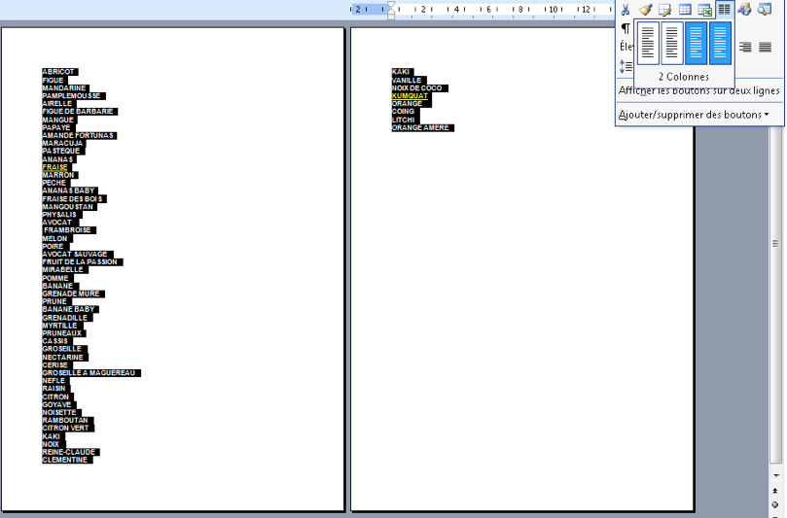

- Placez votre curseur à la moitié de votre liste et ensuite allez sur "Insertion" puis "Saut" et "Saut de colonnes".

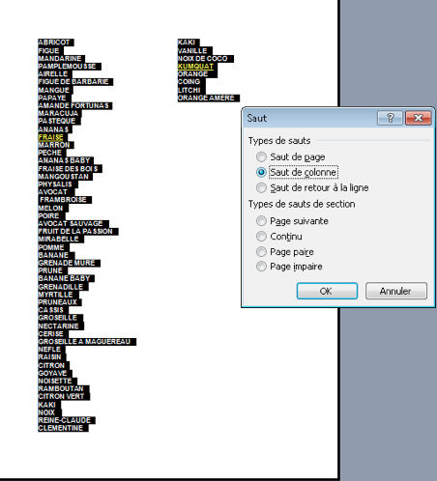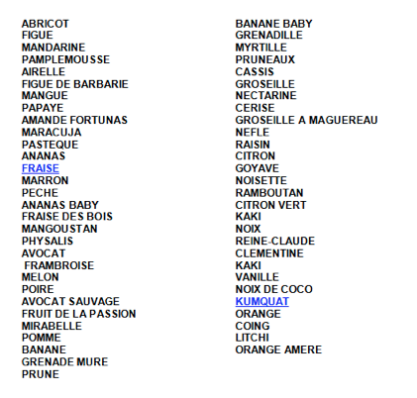

Vos deux colonnes seront équilibrées et tiendront sur une seule page!

